Федеральное государственное автономное образовательное учреждение
высшего образования
«Северный (Арктический) федеральный университет имени М.В. Ломоносова»
Интеллектуальный центр - научная библиотека имени Е.И. Овсянкина

Библиотека технологического колледжа Императора Петра I

Паспорт книжной выставки
Из цикла «Читайте журналы»
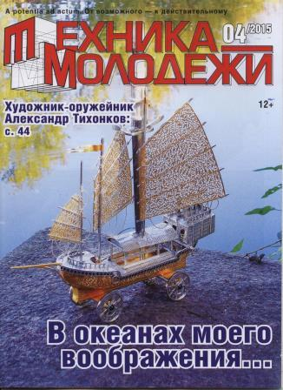

1. Читательское назначение: для обучающихся и преподавателей Технологического колледжа Императора Петра I
2. Целевое назначение: развитие общего кругозора у читателей посредством выставочной работы, знакомство с новыми технологиями в науке и технике, историей техники, к 85-летию журнала
3. Сроки экспонирования: январь-февраль 2019 г.
4. Месторасположение: абонемент
5. Заглавие: Читайте журналы: «Техника - молодежи»
6. Краткие сведения о журнале:
- История журнала "Техника-молодежи" началась в июле 1933 года, когда вышел первый номер журнала.
- «Техника - молодежи» - один из немногих советских научно-популярных журналов, издававшихся во время Великой Отечественной войны.
- С конца 50-х годов в журнале стали публиковаться лучшие произведения советской и зарубежной фантастики.
- На его страницах впервые были опубликованы произведения Е. Ефремова, А. Азимова, С. Лема, А. Кларка.
- Журнал «Техника-молодежи» - одно из популярнейших изданий СССР, в архиве которого более 900 выпусков, а общий тираж составил более миллиарда экземпляров!
- Журнал популяризировал многие виды спорта : дельтапланеризм, скейтборд, горные лыжи и др.
- Под руководством журнала создавались многочисленные кружки и секции, клубы юных аквалангистов и конструкторов самодельных автомобилей.
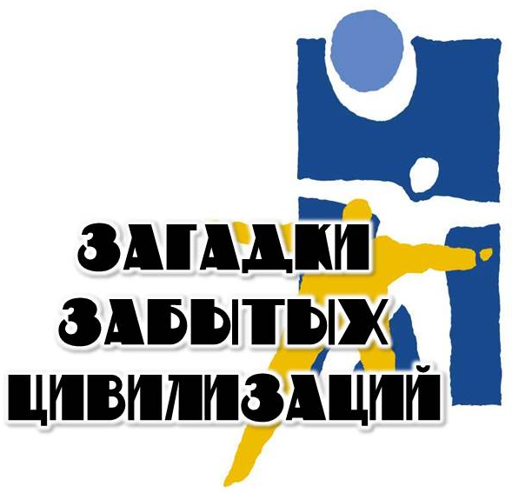

- С использованием материалов журнала и с участием его авторов на телевидении выходила передача «Это вы можете».



- Рубрики:

7. Список использованных источников:
Журналы

- Техника-молодежи : ежемесячный научно-популярный и литературно-художественный журнал. - Москва : Корпорация ВЕСТ, 1933 - . - Выходит ежемесячно
2018г. № 12
- Техника-молодежи : ежемесячный научно-популярный и литературно-художественный журнал. - Москва : Корпорация ВЕСТ, 1933 - . - Выходит ежемесячно
2013г. № 7
Журнальные публикации :
- Алисова, М. Сохраняя "жизнь" двигателя / М. Алисова // Техника-молодежи. - 2018. - № 8. - С. 28-29.
Статья об энергосберегающей технологии модернизации асинхронных электродвигателей.
- Белов, С. Технология античного врачевания / С. Белов // Техника-молодежи. - 2017. - № 14. - С. 34-40.
История науки и техники будет неполной без информации о борьбе человека с болезнями, которые сопровождают его с момента появления на Земле. Статья посвящена истории медицины в античной Греции.
- Бирюков, М. "Мурашки" побежали / М. Бирюков // Техника-молодежи. - 2016. - № 6. - С. 26-27.
В статье представлен внедорожный автомобиль Липецкого завода малых коммунальных машин МКМ-1905 "Мурашка", который используется в сельском хозяйстве.
- Васильев, В. Короли подземных трасс / В. Васильев // Техника-молодежи. - 2017. - № 6. - С. 16-20.
Статья посвящена шахтным самосвалам, применяемым в горной промышленности.
- Васильев, В. Космические спасатели / В. Васильев // Техника-молодежи. - 2017. - № 15/16. - С. 38-41.
В статье рассказывается об истории создания вездеходов-амфибий, предназначенных для спасения вернувшихся из полета космонавтов.
- Громова, Т. Вдохновлённые Олимпом / Т. Громова // Техника-молодежи. - 2014. - № 3. - С. 36-38.
Спустя почти два тысячелетия с тех пор, как на стадионе древней Олимпии погас огонь состязаний, мир вспомнил о великих спортивных идеях древних. В эпоху Возрождения в Европе решили следовать античным примерам спортивной культуры.
- Георгиев, С. Истребители ИС / С. Георгиев // Техника-молодежи. - 2018. - № 13. - С. 18-19.
Статья об истории создания истребителей ИС в 1930-х годах в СССР.
- Дмитриев, Е. Тунгусский метеорит и тайна Мохенджо-Даро / Е. Дмитриев // Техника-молодежи. - 2008. - № 6. - С. 24-27.
Статья посвящена космическим катастрофам и их последствиям. Рассказывается о загадке гибели Мохенджо-Даро - удивительного города праиндийской цивилизации.
- Дмитриев, М. Палубная авиация / М. Дмитриев // Техника-молодежи. - 2014. - № 15/16. - С. 54-58.
Статья рассказывает об эволюции самолетов, предназначенных для базирования на авианесущих кораблях.
- Ермаков, Ю. Семнадцать пятилеток "Техники - молодежи". Часть 1. 1933-1968 / Ю. Ермаков // Техника-молодежи. - 2018. - № 13. - С. 5-8.
Статья посвящена 85-летней истории журнала "Техника - молодежи".
- Ермаков, Ю. Семнадцать пятилеток "Техники - молодежи". Часть 2. 1969-1984 / Ю. Ермаков // Техника-молодежи. - 2018. - № 15. - С. 11-15.
Статья посвящена 85-летней истории журнала "Техника - молодежи".
- Как молодела и мужала "Техника - молодежи" // Техника-молодежи. - 2013. - № 13. - С. 2-5.
Статья посвящена истории журнала "Техника-молодежи".
- Кузнецов, Н. Гидрографические суда типа "Камчадал" / Н. Кузнецов // Техника-молодежи. - 2014. - № 5. - С. 26-27.
Статья об истории гидрографического судна типа "Камчадал", который занимался навигационно-гидрографическим обеспечением сил Тихоокеанского флота.
- Махнин, Э. В истории гибели группы Дятлова можно поставить точку / Э. Махнин // Техника-молодежи. - 2018. - № 5/6. - С. 37-49.
В статье рассматриваются различные гипотезы гибели в феврале 1959 года группы туристов Уральского политехнического института, которые под руководством Игоря Дятлова собирались покорить гору Оторнен.
- Митрофанов, А. "Плавучий Чернобыль" по имени "Лепсе" / А. Митрофанов // Техника-молодежи. - 2018. - № 9. - С. 44-49.
Статья посвящена истории создания плавучей технологической базы гражданского атомного флота СССР - теплохода "Лепсе".
- Орлов, П. Умное пламенное сердце / П. Орлов // Техника-молодежи. - 2017. - № 5. - С. 22-26.
Статья посвящена проблеме разработки реактивного двигателя с изменяемой степенью двухконтурности.
- Сергеев, Д. Плейбои острова Эльба / Д. Сергеев // Техника-молодежи. - 2014. - № 13. - С. 44-49.
Путешествие на остров Наполеона: антология таинственных случаев.
- Стопалов, С. Полвека рядом с тракторами / С. Стопалов // Техника-молодежи. - 2017. - № 10. - С. 6-12.
В статье автор рассказывает о создании газогенераторных тракторов в СССР.
- Черненко, Г. "Перпетуум мобиле" Ивана Кулибина / Г. Черненко // Техника-молодежи. - 2014. - № 8. - С. 44-47.
Главным делом своей жизни знаменитый русский изобретатель Иван Кулибин (1735-1818) считал создание вечного двигателя.
- Черненко, Г. Полярная одиссея штурмана Альбанова / Г. Черненко // Техника-молодежи. - 2014. - № 2. - С. 46-50.
В истории русских полярных исследований 1912 год был крайне несчастливым: в плавание ушли три экспедиции и всех их ожидал печальный финал. Домой вернулись только двое из экспедиции Г.Л. Брусилова. Покинув шхуну "Св. Анна", штурман и его спутник пешком преодолели более 300 километров по дрейфующим льдам, затратив на это два с половиной месяца.
- Широкорад, А. Реактивные системы залпового огня / А. Широкорад // Техника-молодежи. - 2018. - № 7. - С. 46-51.
В статье рассказывается об истории реактивных систем залпового огня, о современных тенденциях его развития и о перспективах такого оружия в будущем.
- Яблоков, М. Ковчеги спасения / М. Яблоков // Техника-молодежи. - 2014. - № 7. - С. 38-41.
Привычно историю о всемирном потопе и Ноевом ковчеге излагают по Библии. Но нашлись люди, которые посмотрели на эту притчу иными глазами.
- Яблоков, М. Ковчеги спасения / М. Яблоков // Техника-молодежи. - 2014. - № 8. - С. 36-40.
Тщательно проанализировав тексты Библии, любитель древних загадок Николай Душенин пришел к неожиданному заключению. Он полагает, что в библии описана не просто морская, а... космическая экспедиция. Потому как потоп был не на планете Земля!

Диски:

- Техника-молодежи.1964-1978 [Электронный ресурс] : электрон. архив журн. - Электрон. поисковая прогр. Электрон. текстовые дан. - Москва : Корпорация ВЕСТ, 2009. - 1 эл. опт. диск : цв. : ил. - Систем. требования: WINDOWS 98/ME/2000/XP ; DVD-ROM. - Загл. с контейнера
- Техника-молодежи.1933-1948 [Электронный ресурс] : электрон. архив журн. - Электрон. поисковая прогр. Электрон. текстовые дан. - Москва : Корпорация ВЕСТ, 2009. - 1 эл. опт. диск (DVD-ROM) : цв. : ил. - Систем. требования: WINDOWS 98/ME/2000/XP ; DVD-ROM. - Загл. с контейнера
- Техника-молодежи.1949-1963 [Электронный ресурс] : электрон. архив журн. - Электрон. поисковая прогр. Электрон. текстовые дан. - Москва : Корпорация ВЕСТ, 2009. - 1 эл. опт. диск : цв. : ил. - Систем. требования: WINDOWS 98/ME/2000/XP ; DVD-ROM. - Загл. с контейнера. - 640.00 р.
- Техника-молодежи.1979-1993 [Электронный ресурс] : электрон. архив журн. - Электрон. поисковая прогр. Электрон. текстовые дан. - Москва : Корпорация ВЕСТ, 2009. - 1 эл. опт. диск (DVD-ROM) : цв. : ил. - Систем. требования: WINDOWS 98/ME/2000/XP ; DVD-ROM. - Загл. с контейнера. - 640.00 р.
- Техника-молодежи.1994-2008 [Электронный ресурс] : электрон. архив журн. - Электрон. поисковая прогр. Электрон. текстовые дан. - Москва : Корпорация ВЕСТ, 2009. - 1 эл. опт. диск : цв. : ил. - Систем. требования: WINDOWS 98/ME/2000/XP ; DVD-ROM. - Загл. с контейнера. - 640.00 р.

8. Количество источников книжной выставки:
  - Журналы – 23 экз.
  - Библиографические записи, содержащие аннотацию – 28.

9. Ответственные:
  - Организация выставки – Тонцева В. О.
  - Подбор литературы – Тонцева В. О.
  - Оформление названия и разделов выставки – Матчина И.Ю., Тонцева В. О.
  - Расстановка журналов и экспонатов – Тонцева В. О.
  - Паспорт выставки – Тонцева В. О.
  - Фото выставки и информация на сайт библиотеки – Матчина И.Ю.

